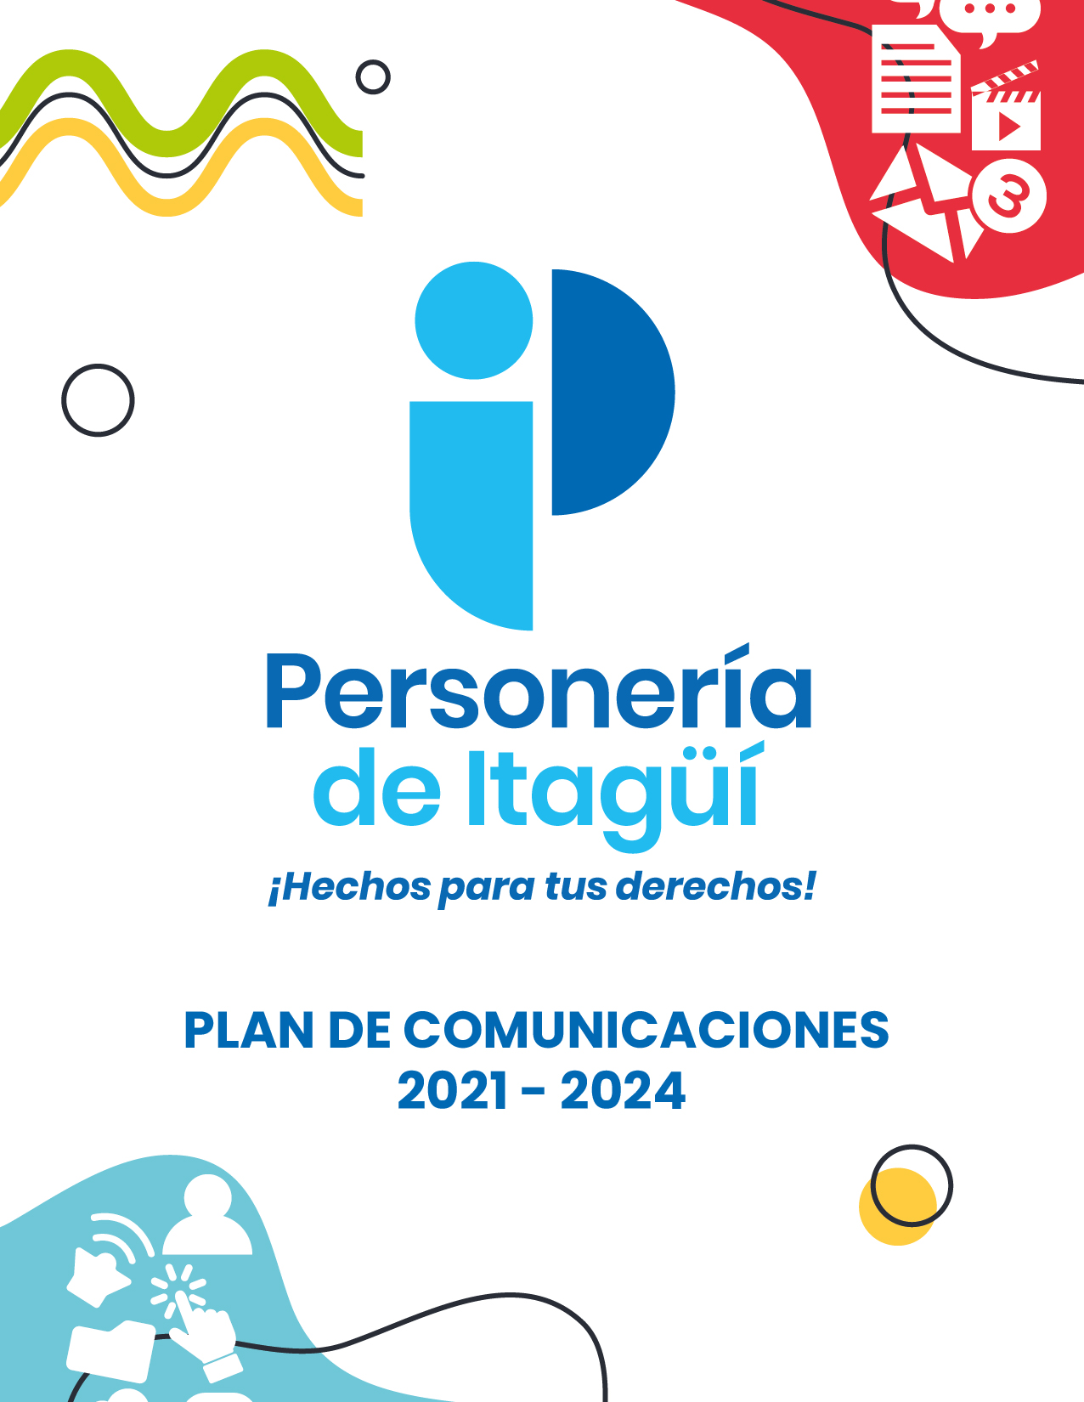

Tabla de contenido
PRESENTACIÓN 3
OBJETIVOS 5

OBJETIVO GENERAL 5

OBJETIVOS ESPECÍFICOS 5
ANTECEDENTES 6

FINALIDAD Y PROPÓSITO 8
Finalidad: 8
Propósito: 8

CAMPOS O SUBPROCESOS DEL MCPOI 9
Comunicación Organizacional: 9
Comunicación Informativa: 9
Rendición de cuentas: 9
Receptividad: 9
Actitud de servicio: 9
DIAGNÓSTICO INICIAL 10

PÚBLICO OBJETIVO (INTERNO Y EXTERNO) 12

DIAGNÓSTICO INTERNO 13

DIAGNÓSTICO EXTERNO 15

IMPLEMENTOS DE LA PERSONERÍA 16

Otros bienes: 16
PLAN ESTRATÉGICO DE COMUNICACIÓN 17
Alcance 20
Tipo de público 21
Público Interno: 21
Público Externo: 22
Medios de comunicación 22

Medios Internos 22

Medios Externos 23

Comunicación Organizacional: 23
Carteleras Internas: 24
Campañas de Comunicación Interna: 24
Boletín Interno: 24
Circulares: 24
Correo Electrónico: 24
Spark: 25
Encuesta satisfacción cliente interno: 25
Comunicación externa o informativa 25
Boletín externo: 26
Medios audiovisuales 26
Boletines de prensa 26
Sede electrónica 26
Correo Electrónico 26
Social Media 27
Informes al Concejo y Rendición de cuentas 27
Área de Comunicaciones 28

PRESENTACIÓN

La Personería Municipal de Itagüí en su Plan Estratégico Institucional (2021 - 2024), - PEI -, que fuera aprobado mediante Resolución 005 del 13 de enero de 2023, por medio del cual se modifica la resolución 120 del 23 de diciembre de 2022; incluyó la gestión de la comunicación como un proceso estratégico en el mapa institucional de la entidad, lo cual tienecomo finalidad el fortalecimiento de la imagen corporativa y el posicionamiento de la Personería, a través del cual se busca la materialización de los objetivos misionales.
Al revisar el documento que orienta la ejecución de las directrices, objetivos, estrategias y proyectos que las desarrollan, se hace necesario evaluar la transversalidad comunicacional, relacionado a la misión, visión, valores y principios éticos. Teniendo en cuenta que la comunicación pública es un proceso permanente que debe ejecutarse con total profesionalismo y respeto por la comunidad, usando medios participativos e incluyentes a los que puedan acceder todos los ciudadanos, la participación se fomenta desde el vínculo comunicativo entre la entidad y los ciudadanos, a través de diferentes formas innovadoras que permitan una interacción oportuna y sencilla.
En su gran mayoría los proyectos desarrollados en la Personería Municipal de Itagüí están íntimamente ligados con el aspecto comunicacional, siendo especialmente relevante lo referido a la estrategia de política de Gobierno Digital, que busca consolidarse como una herramienta que integre al estado y los diferentes actores de la sociedad buscando un desarrollo integral delGobierno en Colombia y en donde las necesidades y problemáticas del contexto determinan el uso de la tecnología y la forma como ésta puede aportar en la generación de valor público.
La estrategia comunicacional, apoyada en la estrategia de gobierno digital, debe propender porque la oferta institucional sea ampliamente conocida entre todos los actores y partes interesadas, de acuerdo a edades, niveles socioeconómicos y culturales, condiciones sociales, entre otros. Debe generar condiciones para que los ciudadanos participen en la toma de decisiones de la Entidad y se generen espacios de interacción directa con los actores sociales. Para ello la Personería ha mejorado la herramienta de caracterización de usuarios, como la guía para el direccionamiento focalizado de las comunicaciones y la oferta institucional.
Para tal fin, se han establecido unos canales de comunicación al interior y exterior de la entidad, que permiten dar a conocer el Plan Estratégico Institucional y las actividades propias de las distintas dependencias de la Entidad, con el fin de promocionar la gestión y dar a conocer las funciones que le competen a este ente de control.
Este documento se constituye entonces en la hoja de ruta para direccionar la gestión de las comunicaciones ofreciendo una información clara, oportuna, veraz y garantizando que haya fluidez y eficacia en las comunicaciones con los usuarios, que se mejore el servicio a la comunidad y se promueva la participación ciudadanía.

OBJETIVOS

OBJETIVO GENERAL

Fortalecer la comunicación en la Personería Municipal de Itagüí como un proceso estratégico y transversal a la estructura organizacional, orientado al cumplimiento los objetivos misionales desde principios como la transparencia y la participación ciudadana; difundiendo actividades, noticias y hechos de la Personería en los diferentesmedios internos y externos de comunicación.

OBJETIVOS ESPECÍFICOS

- Visibilizar la gestión de la Personería en la protección y guarda de los Derechos Humanos, mediante estrategias de comunicación para consolidar la imagen institucional y lograrel reconocimiento de la entidad.
- Posicionar las estrategias de comunicación como un elemento relevante en el proceso de consolidación de la imagen institucional y de acercamiento con los diversos públicos y partes interesadas, de acuerdo a la caracterización de usuarios institucional de la política de planeación institucional, dimensión de direccionamiento estratégico y planeación del Modelo Integrado de Planeación y Gestión MIPG.

- Difundir directrices y estrategias que reconozcan las políticas de las comunicaciones internas y externas suscitando información de interés para la comunidad, a través de los diferentes medios de comunicación para generar el reconocimiento y confiabilidad.
- Afianzar la comunicación interna y externa para generar un impacto positivo en la opinión pública con el objetivo de fomentar el sentido de pertenencia al interior y exterior de la entidad mediante la apropiación de mensajes institucionales optimistas e incluyentes, entregando información precisa, oportuna permitiendo que el público permanentemente este interactuando con la Entidad.

ANTECEDENTES

El Modelo de Comunicación Pública Organizacional e Informativa para Entidades Del Estado (MCPOI), aparece de la necesidad detectada en el proceso de implementación del Modelo de Control Interno; de cimentar un instrumento conceptual y metodológico para el diseño de planes de comunicación estratégica.
El MCPOI brinda herramientas conceptuales y metodológicas necesarias para direccionar la comunicación en las entidades del Estado, como una herramienta de apoyo a la gestión estratégica; de conformidad con el modelo, los problemas de comunicación comunes de las entidades pueden clasificarse en dos grandes grupos: los que tienen que ver con la manera como se articula en ellas la comunicación a la cultura organizacional y los que se reúnen en el manejo de la información y en su interacción comunicativa con la sociedad a través de los medios.
El primer conjunto de problemas es de carácter estrictamente organizacional, es decir, se desenvuelve en el escenario de las interacciones comunicativas entre los servidores públicos y la alta dirección y se expresa en prácticas existentes que conllevan a modelos mentales como los que imaginan los estilos de autoridad, la noción del trabajo y la gestión de los funcionarios encaminada al proyecto misional.

El segundo grupo es de carácter informativo, es decir, apunta a resolver las interacciones informativas de las entidades con sus públicos de interés, lo cual, inevitablemente supone abordar el tema de la rendición de cuentas a la sociedad, que es la acción comunicativa que resume la intención de transparencia, posicionamiento y visibilidad del Estado.
De esta manera, el modelo delimita los campos de acción en los cuales busca intervenir (comunicación interna - organizacional y comunicación externa -informativo) y asume el paradigma de la comunicación para evaluar una realidad común a todas las entidades, establecer líneas de acción a partir de los cuales se definan los temas críticos de cada entidad y postulen unos imaginarios, también particulares de cada entidad, que puedan llegar a transformar su cultura organizacional.
El objetivo de MCPOI es institucionalizar la comunicación en las entidades del Estado como un eje estratégico y por consiguiente transversal a su estructura organizacional, a la manera como dan cumplimiento al principio constitucional de publicidad y a la rendición de cuentas a la comunidad.
El modelo integrado de planeación y gestión, MIPG, creado por el Decreto 2482 de 2012 y actualizado por el decreto 1499 de 2017, integra el Sistema de Desarrollo Administrativo (SISTEDA) con el sistema de gestión de la calidad en un solo “Sistema de Gestión” el cual, a su vez, se articula con el sistema de control interno.
El MIPG en su quinta dimensión denominada “Transparencia, acceso a la información pública y lucha contra la corrupción”, considera el ejercicio del derecho fundamental de acceso a la información, consagrado en la ley 1712 de 2014, como eje fundamental del manejo de las comunicaciones institucionales en armonía con la política de gobierno digital. Así las cosas, la entidad tiene la obligación de continuar con el fortalecimiento de los medios a través de los cuales los ciudadanos y partes interesadas acceden a la oferta institucional y contribuyen a su mejoramiento continuo.

FINALIDAD Y PROPÓSITO

La finalidad y el propósito del MCPOI se derivan de la naturaleza misma del Estado, que es en últimas, la naturaleza de sus entidades y se incluyen en el fortalecimiento de lo público como vocación y razón de ser del Estado Social de Derecho.
Finalidad: Ella está encaminada a introducir en la cultura organizacional de las entidades, la noción de que administrar lo público significa generar confianza en el Estado.
Propósito: El MCPOI tiene como propósito edificar en la cultura organizacional de las entidades el imaginario del sentido de lo público y de la función del Estado como administrador de lo público.

CAMPOS O SUBPROCESOS DEL MCPOI

Comunicación Organizacional:Campo de acción de la comunicación que busca garantizar la organización y coherencia de las entidades desde el punto de vista de la adecuada articulación de principios y acciones para lograr el propósito misional, por ello es fundamental en este campo la actitud de servicio y la receptividad.
Comunicación Informativa: Campo de actuación de la comunicación que busca garantizar que las entidades se expresen frente a la sociedad y le comuniquen su gestión, aquí encontramos principalmente la sistematización y la socialización de la información.
Rendición de cuentas:Es un espacio de interlocución entre los servidores públicos y la ciudadanía, tiene como finalidad generar transparencia, condiciones de confianza entre gobernantes y ciudadanos, en ella se permite analizar el reconocimiento y posicionamiento de la entidad.
Receptividad: las entidades deben desarrollar mecanismos para estar abiertas a la comunidad, a través de acciones comunicativas concretas; es decir, que no simplemente deben escuchar, sino que deben ser receptivas.
Actitud de servicio: Concebir que la entidad existe para el servicio, que tiene que asumirse como prestador de servicios, ello se traduce en una relación con la comunidad en términos de amabilidad, respeto y calidez y en el hecho de que tanto la actitud institucional como de las personas que la representan no sea de superioridad sino de disposición y servicio.

DIAGNÓSTICO INICIAL

La Personería Municipal de Itagüí es una institución defensora de los derechos humanos en el plano local, lo que permite una serie de intervenciones en los distintos sectores urbanos y rurales, partiendo del último estudio realizado por la Secretaría de Planeación, en el año 2022 Itagüí contaba con doscientos setenta y seis mil setecientos cuarenta y cuatro habitantes (276.744)con una proyección para el 2023 de trescientos tres mil setecientos sesenta y seis (303.766) habitantes, a esto se suma el hecho de que por su ubicación geográfica es un lugar de tránsito obligado hacia los municipios ubicados en el suroeste, para ingresar o salir de Medellín, capital del departamento de Antioquia. Su alta vocación comercial, industrial y de servicios, así como su densidad poblacional, hacen que a diario se genere un alto número de situaciones que requieren de la presencia de los funcionarios de las diferentes Delegaturas de la Entidad.
La Personería de Itagüí hace presencia en la Cárcel y Penitenciaria con Alta y Mediana Seguridad CPAMS La Pazy en la Cárcel Departamental Yarumito E.R.E; de igual forma tiene representación en los dos (2) Centros Transitorios de Permanencia, ubicados en la Subestación de Policía Los Gómez y en el Centro Administrativo de Itagüí CAMI. La Entidad presta servicios en la Casa de Justicia y tiene presencia en el Centro de Traslado por Protección de Itagüí.
De igual forma, la Personería Municipal recibe a un gran número de víctimas del conflicto quienes en su mayoría son desplazados, según el Informe de Gestión 2022, durante el periodo junio 2021 a mayo 2022 se recibieron y asesoraron 352 declaraciones por hechos victimizantes.
Los servicios más solicitados por los usuarios en el periodo anterior, son la Asesoría Civil con 1637 y las Acciones de Tutela con 1119 atenciones; en total, se caracterizó a 7741 usuarios de la Entidad, que recibieron asesoría o una respuesta efectiva a sus solicitudes, en cuanto a la reivindicación de sus derechos; ello teniendo en cuentaque un alto porcentaje de los residentes del municipio pertenecen a los estratos 0, 1, 2 y 3, donde se concentran las mayores necesidades básicas insatisfechas.
Es importante a su vez resaltar la atención que presta la Personería Municipal a la población en los casos de las contingencias a causa de sucesos naturales o convivenciales.
Según información que reposa en la Entidad y que hace parte del seguimiento que se viene realizando desde el proceso de atención al ciudadano, se ha podido establecer que los usuarios que más requieren los servicios de la Personería son mujeres, población que corresponde a un 62% de los visitantes en el periodo junio 2021 a mayo 2022, el 38% son hombres. Se evidencia también a través de la Caracterización de Usuarios 2023, que la mayoría de solicitantes de los servicios son personas de un rango de edad entre los 51 a 70 años, y en segundo lugar están los visitantes de 31 a 50 años, además de hacer alusión a que tuvieron conocimiento de los servicios de la entidad a través de un referido; se observa desconocimiento por parte de los usuarios de las nuevas tecnologías, lo que dificulta llevarles un mensaje a través de estos medios, por las barreras económicas para acceder a estos beneficios.

PÚBLICO OBJETIVO (INTERNO Y EXTERNO)

La Personería Municipal de Itagüí cuenta con diecinueve (19) funcionarios, entre los que se encuentra un (1) Personero Municipal, cuatro(4) Personeros delegados, un (1) Secretario General, un (1) Jefe de Control Interno, cuatro (4) profesionales universitarios, seis (5) auxiliares administrativos, una (1) secretaria ejecutiva, un (1) conductor y un (1) ayudante. Si los servidores de la Entidad se convierten en multiplicadores junto a sus familias y se logra una participación activa del equipo humano de la entidad en las redes sociales y demás canales de comunicación, nos permitirá difundir de manera pronta y oportuna los planes y programas de la entidad, así como la realización de las actividades establecidas en el PEI2021– 2024.
En cuanto al público externo que habitualmente visita la Entidad, este se encuentra representado por ciudadanos pertenecientes a los estratos 0, 1, 2 y 3, y que, según reportes de la Líder del Proceso de Atención al Ciudadano y los datos más recientes de la Caracterización de Usuarios (junio 2022 a enero 2023) los usuarios más frecuentes son mujeres y el rango de edad es el de 51 a 70 años.
El acompañamiento y divulgación de los planes de acción, permitirá a la ciudadanía estar a la vanguardia, capacitados en temas de derechos humanos, enterados de la gestión y actividades que se realizaran con la comunidad e interactuar de manera más expedita a través de los medios tecnológicos y en cada una de las actividades y eventos que organice esta Entidad.

Debe tenerse en cuenta, además la población con la cual interactuamos de manera permanente, la referida a las instituciones públicas y privadas del municipio, que acompañan a la Personería en programas como el Concurso de Oratoria, así como las actividades con el Gobierno Escolar, lo que genera interés no sólo para los estudiantes, sino para los demás integrantes de las comunidades educativas (docentes, padres de familia y acudientes).
Los líderes comunales, los veedores ciudadanos, las organizaciones de base y las personas con un marcado liderazgo e interés por los aspectos relacionados con los derechos humanos, son otro importante segmento al cual debe dirigirse el accionar de la Personería, sin desconocer además que en virtud del principio de colaboración armónica, deben estrecharse lazos no sólo con el ente territorial, sino con las demás autoridades que desarrollan una labor que guarda un estrecho vínculo con el aspecto misional de la Personería.

DIAGNÓSTICO INTERNO

De acuerdo al diagnóstico interno que se realizó en la entidad, se pueden identificar seis (6) puntos importantes sobre los cuales se debe continuar trabajando, para así fortalecer aún más el proceso de comunicaciones, buscando su efectividad al interior de la institución.

- Promover el uso de medios no convencionales y más creativos para salir de la rutina informativa y motivar a los funcionarios a estar enterados sobre el acontecer noticioso de la entidad, así como para exaltar y felicitar a las personas en fechas especiales a través de tarjetas y menciones por los canales de comunicación internos.

- Fortalecer los medios digitales, como herramienta informativa.

- La elaboración de tips, decálogos o infografías sobre diferentes temas de interés (Uso de redes sociales, salud mental, tolerancia a la frustración).

- Fortalecer los medios digitales como herramienta informática, la Sede Electrónicay las redes sociales al igual que el boletín, promoviendo la lectura de estos a través de diferentes actividadesen cumplimiento de la ley de transparencia y acceso a la información de la ley 1712 de 2014 y la política de Gobierno Digital, Decreto 1008 del 2018.

- Mantener y aumentar la percepción entre los funcionarios para mejorar el sentido de pertenencia y la apropiación de los valores institucionales.

- Profundizar en las percepciones que se tienen de la Entidad y mejorar los procesos de comunicaciones y clima laboral.

DIAGNÓSTICO EXTERNO

De acuerdo al diagnóstico externo que se realizó en la entidad, se evidenció que se debe fortalecer el proceso de comunicación externa con el fin de mejorar la percepción de la imagen, esto se puede lograr a través.

- Fortalecer el posicionamiento de la entidad a través de diferentes actividades que permitan dar a conocer los servicios y el quehacer de la Personería.

- Fortalecer la difusión de contenidos audiovisuales como herramienta para dar a conocer los hechos y noticias más importantes.

- Definir estrategias para dar a conocer los servicios y el quehacer de la entidad con segmentos poblacionales específicos que sirvan de multiplicadores con la comunidad.

- Trabajar en acciones de posicionamiento divulgando la gestión, actuación y resultados obtenidos para generar impacto en el reconocimiento del Personero con la comunidad y su posicionamiento en la comunidad.

- Fortalecer la relación con las Instituciones Educativas del municipio.

IMPLEMENTOS DE LA PERSONERÍA

Material POP
Por último y en relación con el material POP, para difundir la imagen de la entidad y que hace parte del componente comunicacional, se logró evidenciar a través de la persona encargada del proceso de Gestión de Bienes, que la Personería cuenta con los siguientes insumos:

- 1 Pendón roll up 100x200 – Personería Municipal
- 1 Pendón roll up 100x200 – Derechos Humanos
- 1 Pendón para colgar – Personería Municipal

Otros bienes:

- 1 cámara fotográfica Canon EOS 250D
- 1 memoria SanDisk SD (64 GB)
- 2 micrófonos Boya (doble cabeza)
- 2 memoria extraíble (tera)
- 1 aro de luz “Ring Fill Light 30 cm
- 1 trípode (sin zapata)
- 1 inflador de bombas
- 1 sonido (consola y bafle)
- 1 computador portátil HP ref 16-0328
- 1 computador portátil Lenovo ref 16-0334
- 1 computador portátil Lenovo ref 16-0540
- 2 videobeam

PLAN ESTRATÉGICO DE COMUNICACIÓN

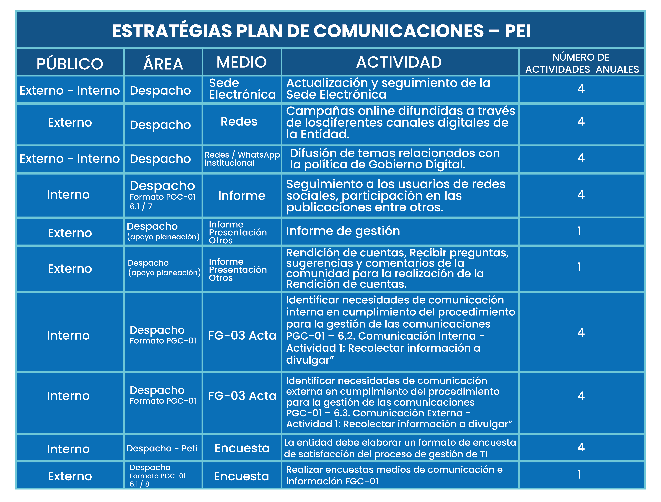

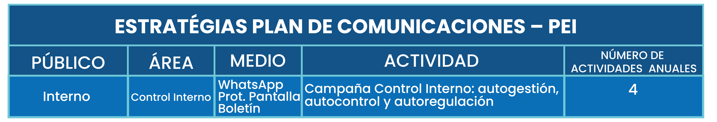

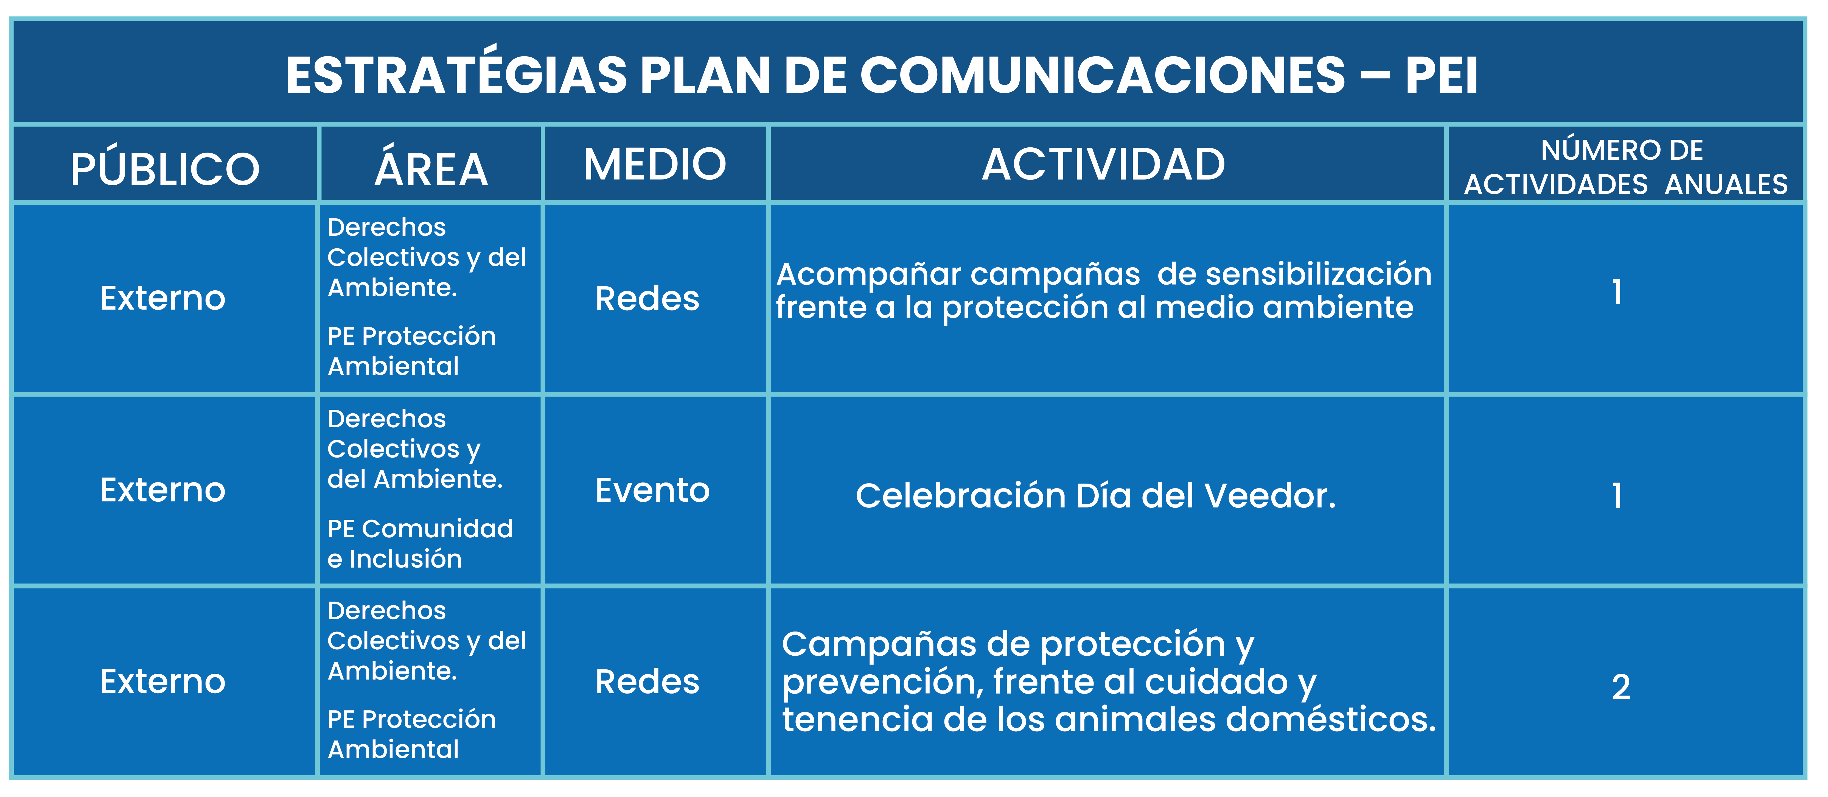

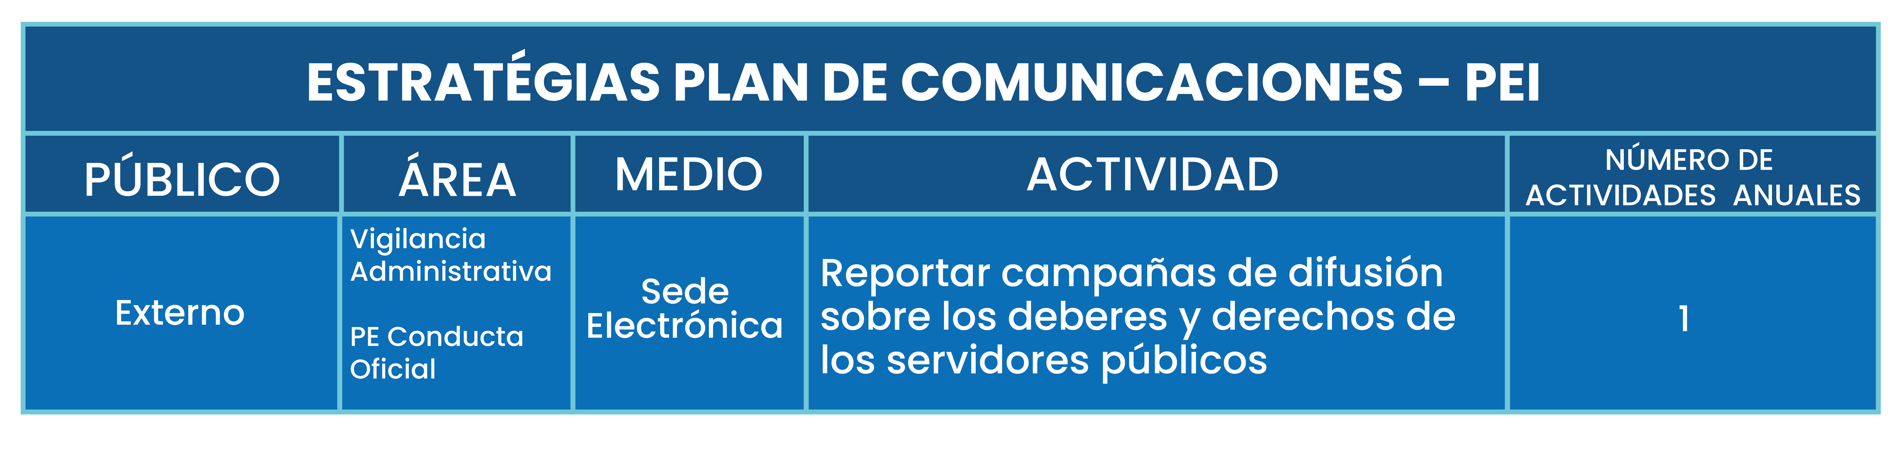

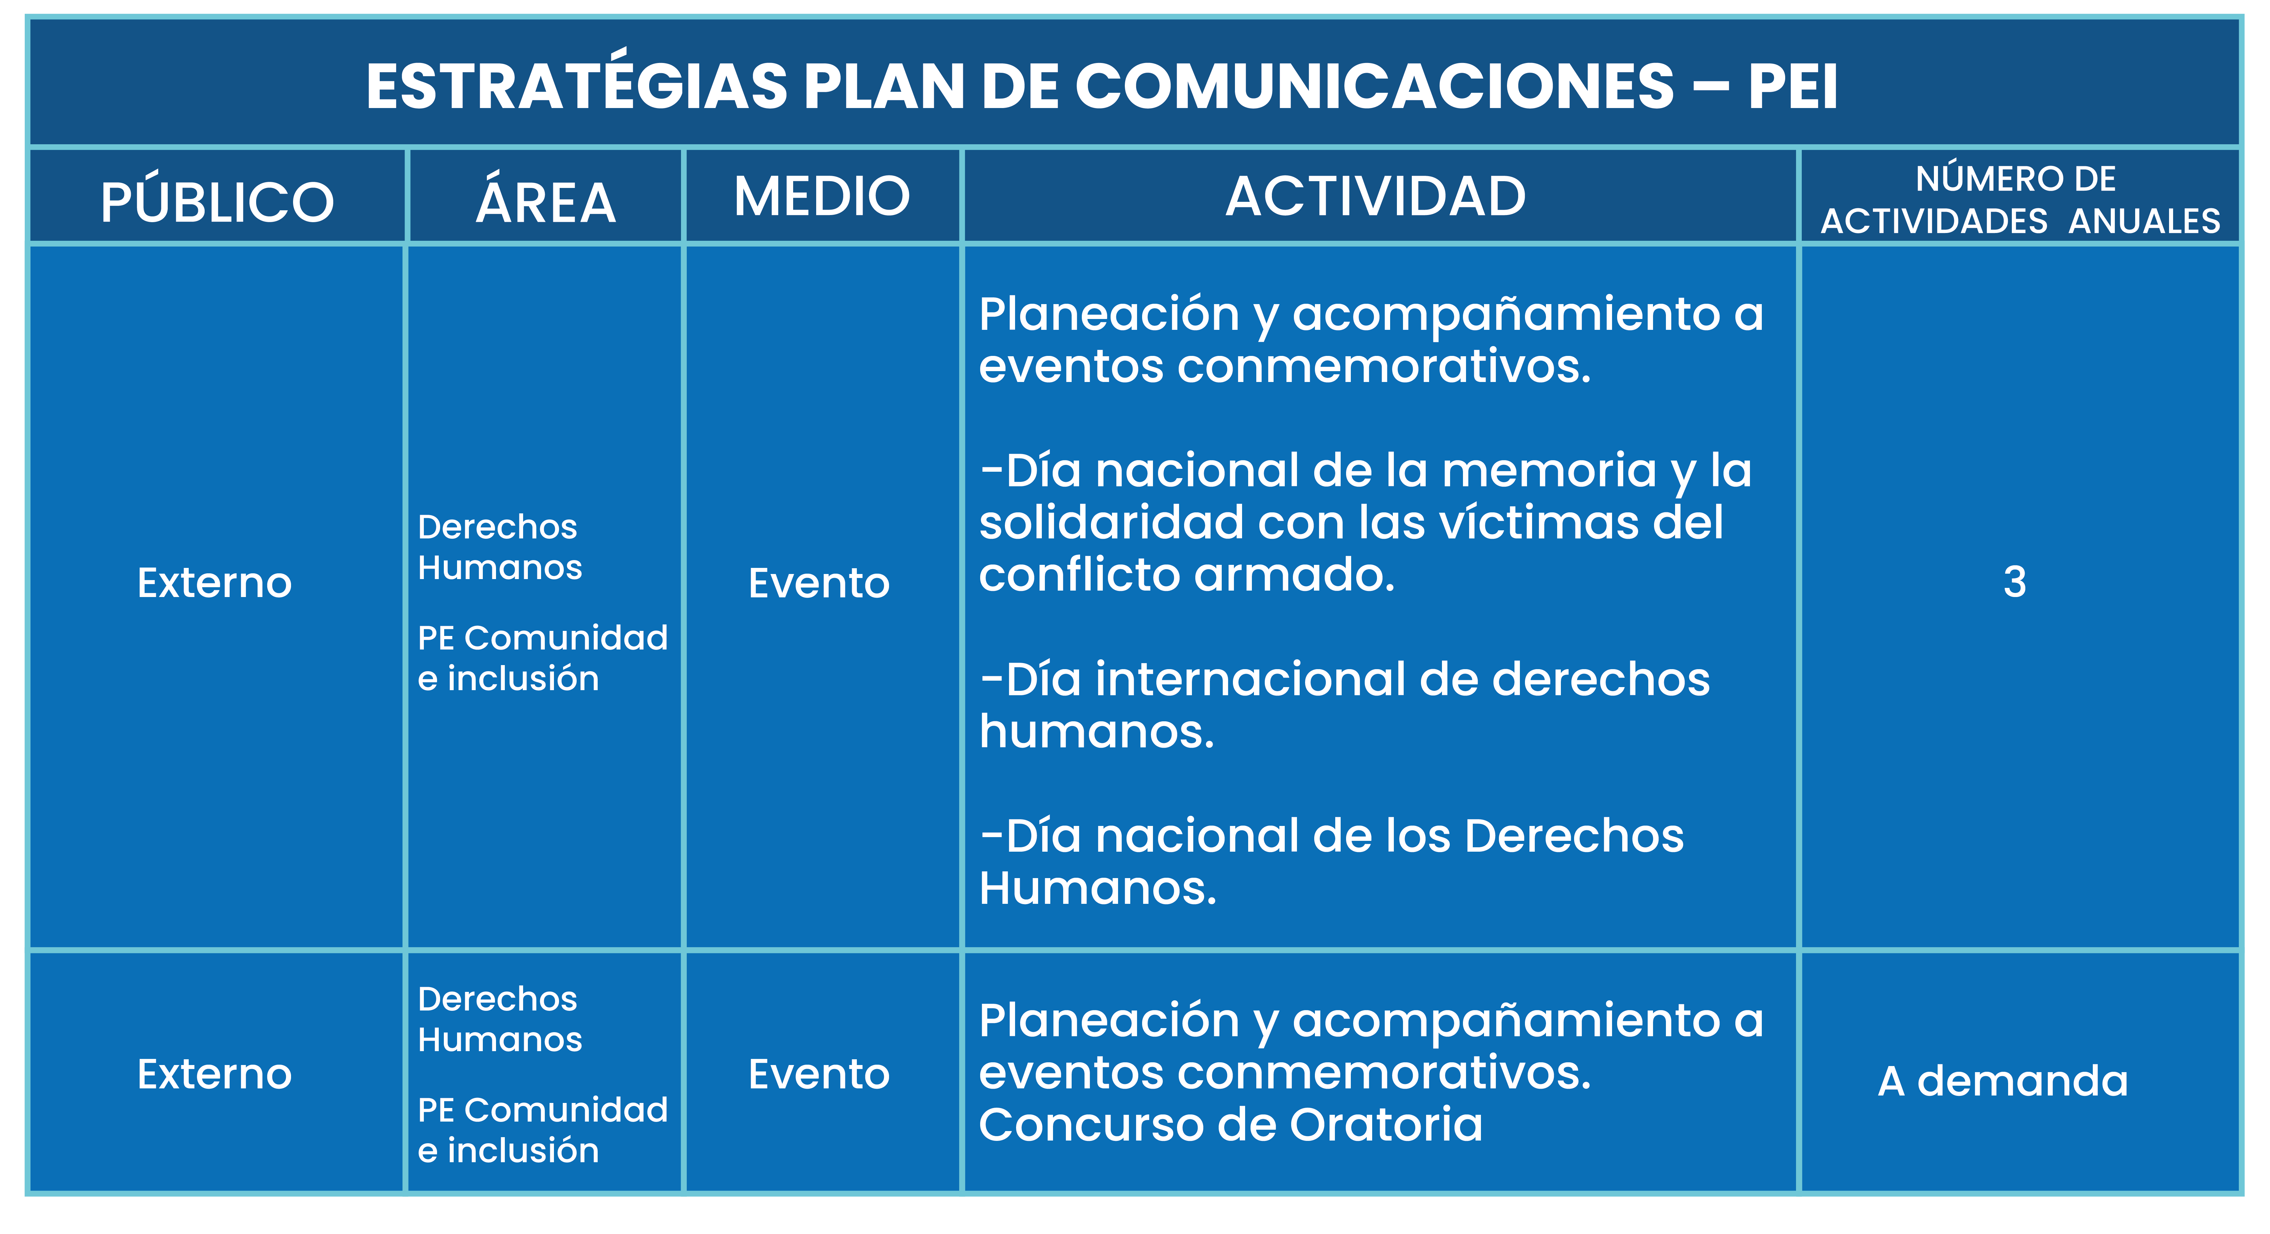

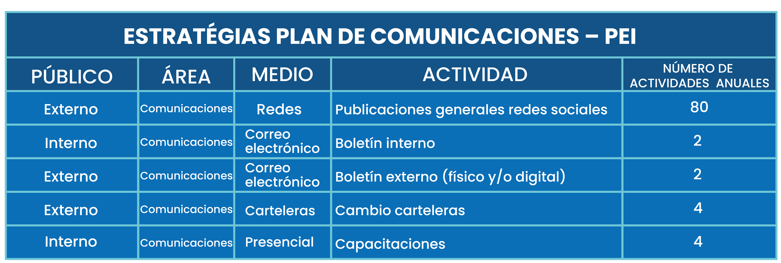

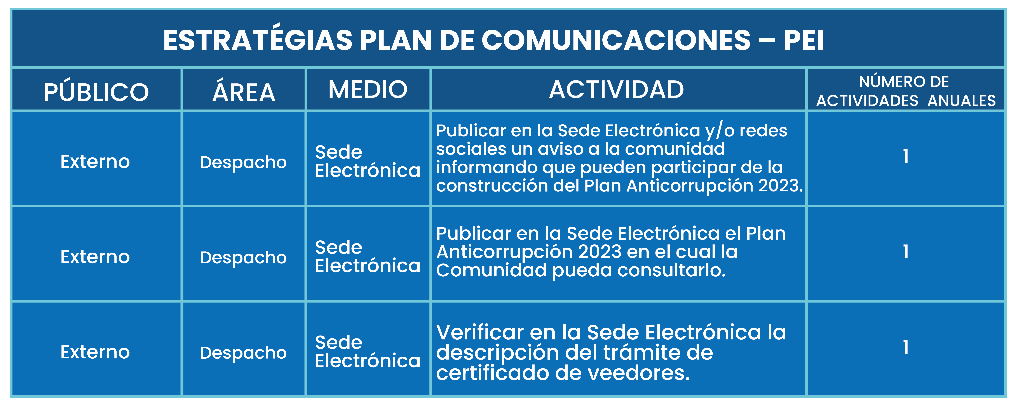

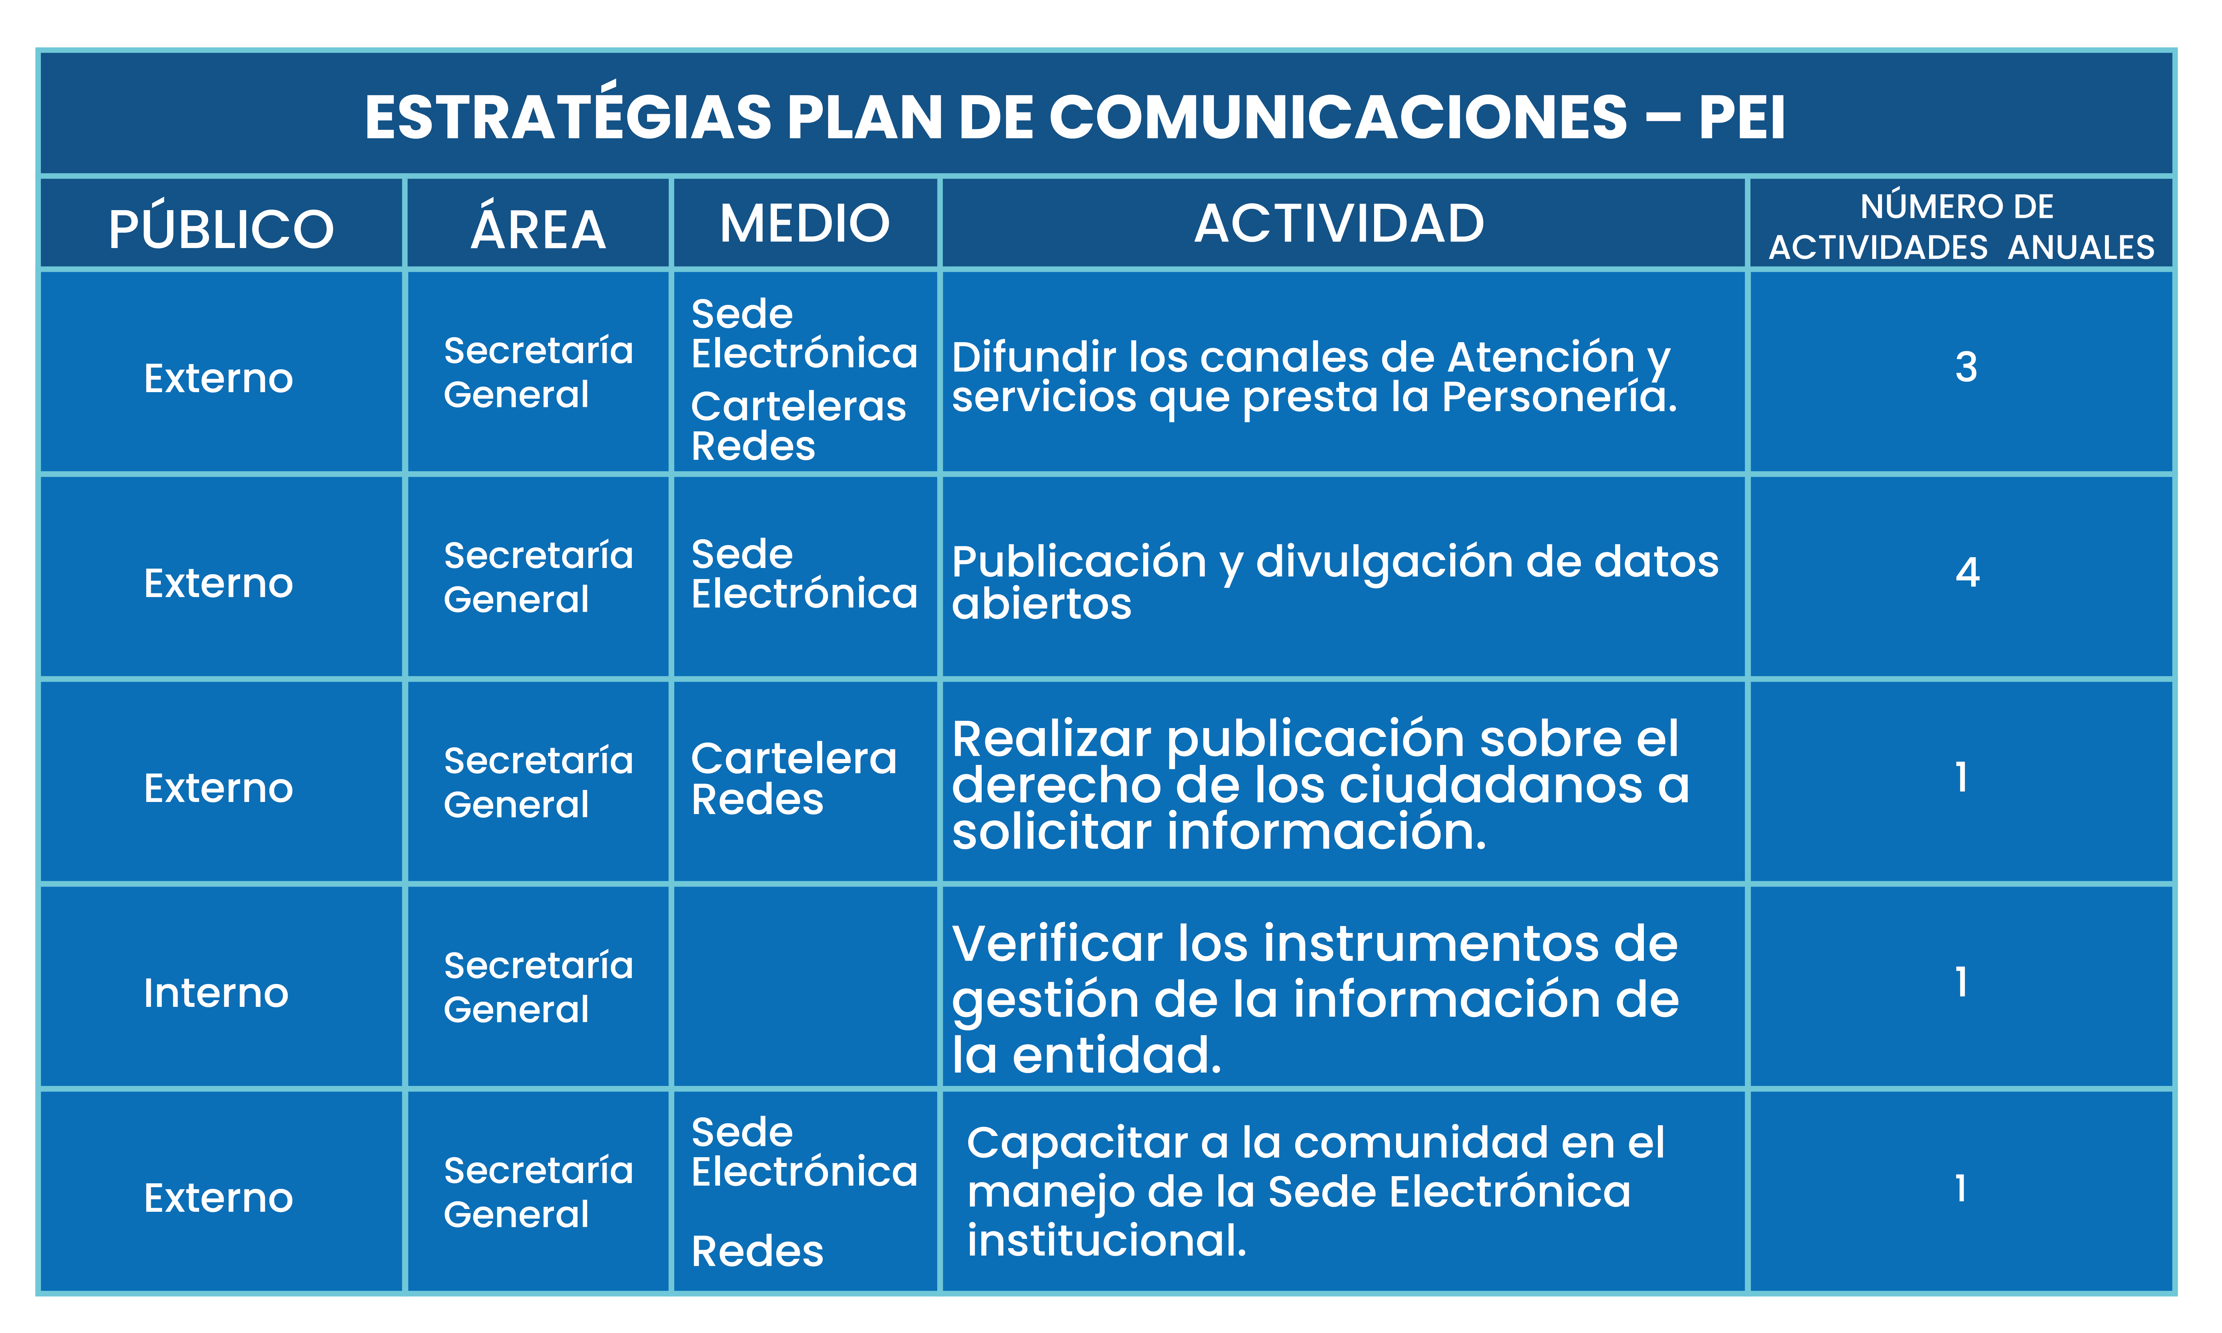

Alcance

ALCANCE

La Personería Municipal de Itagüí a través de este plan, precisa y direcciona las comunicaciones de la Entidad a través de la comunicación interna y comunicación externa, de conformidad con el modelo integrado de Planeación y Gestión (MIPG), incluyendo estrategias de trabajo, control, autorregulación, medición y mejora continua.De esta forma se busca al correcto manejo de la información al interior y exterior de la Personería, con el fin de promover la cultura organizacional y lograr el posicionamiento de la imagen.

Para ejecutar exitosamente las actividades de cada una de las dimensiones que propone el plan para el área de comunicaciones se deben desarrollar diversas etapas dentro de la entidad, que incluyen la formulación, adopción, implementación y seguimiento del mismo.

TIPO DE PÚBLICO

Para la Personería de Itagüí los públicos serán personas a quienes estará dirigida la información, y serán definidos como internos y externos.
Público Interno:está conformado por las personas que laboran en la entidad: empleados, trabajadores oficiales y contratistas.

Público Externo:estará conformado por toda la comunidad en general, organizaciones sociales y comunitarias, asociaciones, instituciones educativas, y todas las personas que tengan alguna relación con la Personería Municipal.

MEDIOS DE COMUNICACIÓN

Medios Internos

La comunicación interna procura colocar en interlocución a los servidores y la información por lo cual la Personería Municipal de Itagüí llegará a los servidores y contratistas a través de los siguientes medios:
- Carteleras
- Reuniones
- Spark
- Carpeta pública
- WhatsApp
- Correo electrónico
- Boletín interno

La utilización de estos medios debe facilitar la construcción y consolidación de la cultura organizacional, por diversos espacios de interlocución y de transmisión de mensajes.

Medios Externos
Los contenidos de los mensajes en medios externos deben ser claros y de lenguaje sencillo que no queden dudas en el mensaje a transmitir, no deben utilizarse tecnicismos, a menos que sea estrictamente necesario, en este caso debe explicar su significado inmediatamente después, al igual si se requieren utilizar siglas, los términos en idiomas extranjeros deben evitarse. El proceso inicia identificando la información a divulgar y la definición del modo de operación con medios de comunicación y redes sociales; luego, extiende con la construcción de las acciones a comunicar mediante la búsqueda, consolidación, desarrollo, producción, envío, acompañamiento y gestión de información a la ciudadanía.

Comunicación Organizacional:
La comunicación organizacional se encargará de utilizar diferentes canales comunicativos con el fin de divulgar internamente procesos por medio de mensajes claros y oportunos, además es fundamental para desarrollar procedimientos que generen espacios de confianza, transparencia y mejoramiento del clima organizacional para así alcanzar los objetivos estratégicos que contribuyen a la formación de la identidad como parte de la cultura y el clima de la Personería Municipal de Itagüí.

Carteleras Internas:las carteleras son una herramienta que se utiliza para transmitir los mensajes y llegar al público. Debe existir un espacio interno destinado a la ubicación de información visual y escrita que se genere interna y externamente, de interés común. Estas carteleras se alimentarán con información institucional, el Área de Comunicaciones velará por el estado y la efectividad de las carteleras, y estará alimentando y actualizando la información periódicamente.

Campañas de Comunicación Interna: de acuerdo con las necesidades de cada una de las dependencias, desde la oficina encargada de las comunicaciones se crearán campañas necesarias para llevar los mensajes de forma oportuna, creativa, y pedagógica teniendo en cuenta la formación y recordación.

Boletín Interno: es el medio interno que contiene un bloque informativo y otro educativo, en él se informa sobre novedades de personal (Cumpleaños, celebraciones, etc.), noticias, actividades, programas y hechos para destacar que ocurren mensualmente, estará dirigido a todo el personal que labora en la entidad. Este informativo se colocará en la cartelera de dependencia y se publicará en laSede Electrónica.

Circulares:Documentos que se realizan para comunicar cualquier noticia, información o evento actual, quepueda resultar de interés para la Personería Municipal de Itagüí.

Correo Electrónico: es un servicio de red, de gran acogida en la entidad y que permite a los usuarios recibir y enviar mensajes inmediatos con un gran impacto y efectividad.
Spark:(mensajero interno): parte del nuevo desarrollo tecnológico y permite interactuar entre los funcionarios permanentemente.
Encuesta satisfacción cliente interno: con el propósito de conocer la percepción del cliente interno, en cuanto a los servicios ofrecidos desde el área de comunicaciones, respecto a los mecanismos de comunicación implementados, se realizará encuesta como instrumento para medir el impacto, la efectividad y toma de decisiones. La evaluación será semestral, de manera directa, con envío de la encuesta a todos los funcionarios y una muestra de por lo menos el 90%. Esto permitirá al Personero Municipal realizar análisis con su equipo Directivo y dar las directrices o tomar las medidas pertinentes

COMUNICACIÓN EXTERNA O INFORMATIVA

El Área de Comunicaciones es la encargada de Informar y divulgar externamente con el propósito de generar impacto en la ciudadanía y en los diferentes grupos de interés. Así mismo se debe mantener informado a la comunidad con respecto a las acciones que realiza la Personería Municipal de Itagüí en su gestión integral. El proceso de comunicación informativa o externa, debe dar a conocer a través de los medios de comunicación masiva, los pronunciamientos del Personero Municipal; los resultados de la gestión institucional, y a través de estrategias comunicacionales dar a conocer a la ciudadanía los mecanismos dispuestos para la garantía de la defensa y protección de los Derechos Humanos, la participación ciudadana y los procesos pedagógicos, así como el portafolio de servicios que brinda. Las herramientas para el logro de los objetivos son:

Boletín externo:Se realizará en un formato dinámico y fácil de leer, con una periodicidad mensual. Será la herramienta ideal para mostrar el trabajo que realizala Personería.

Medios audiovisuales:producción de material fílmico (videos) con fines educativos e institucionales para la promoción de programas en el área de atención al ciudadano.

Boletines de prensa: boletines con información precisa y concreta relacionada con hechos o sucesos noticiosos acontecidos o a realizarse por la Personería en el municipio de Itagüí, y que son enviados a los distintos periodistas a nivel regional.

Sede electrónica (https://personeriaitagui.gov.co/): es una herramienta fundamental para dar a conocer los resultados de gestión, la cual contiene información de interés, documentos, control interno, Derechos Humanos, Rendición de Cuentas entre otros. Igualmente, esta herramienta virtual que permite el contacto permanente con los clientes internos y externos. En la Sede Electrónicase publicará siempre toda la información corporativa de conformidad con la normatividad vigente.

Correo Electrónico: es una herramienta que permite enviar o recibir mensajes a cualquiera de los usuarios de la red.

Social Media:se cuenta con las redes sociales (Facebook, Twitter e Instagram) a fin de compartir contenidos e interactuar con la comunidad. Además del canal de Youtube que permite compartir el contenido multimedia que produce la Entidad.
Informes al Concejo y Rendición de cuentas: El Área de Comunicaciones se encargará de la adecuada difusión de las publicaciones que se hagan para tal fin con el propósito de llegar al mayor número de personas posible.

Encuesta satisfacción cliente externo:El Área de Comunicaciones, una vez implemente las estrategias de comunicación externa evaluará con el Personero Municipal el dispositivo adecuado para hacer la medición de percepción de posicionamiento de la entidad y conocimiento de la Entidad. Para ello podrá realizar encuestas directas con determinados públicos.

Todos los medios que se generen en el Área de Comunicaciones fomentarán el uso masivo tanto interno como externo del Portal Institucional: https://personeriaitagui.gov.co/, agilizando así, los procedimientos e incrementando los niveles de participación ciudadana y eficiencia de los empleados de la Entidad.

Área de Comunicaciones

- El área de comunicaciones deberá planear la información a difundir y orientar a las diferentes Delegaturas para la correcta aplicación de las políticas y cumplimiento de los planes de acción.

- Garantizar el cumplimiento y la ejecución del Plan de Comunicaciones y Medios, para ello deberá realizar las acciones pertinentes entre ellos para que se apropien de los recursos necesarios cuando así se requiera.

- Asesorar a las diferentes Delegaturas y áreas que lo requieran para que sus estrategias de comunicación correspondan con los parámetros y directrices del presente plan.

DANE Proyecciones de Población a Nivel Municipal. Periodo 2018 - 2026.
Informe de Gestión 2022, pág. 17 y 18
Informe de gestión 2022, pág. 19
Caracterización de Usuarios_Junio2022 a Enero2023, RangoEdad

